ПРОЕКТ
АДМИНИСТРАЦИЯ МАЛЕЧКИНСКОГО СЕЛЬСКОГО ПОСЕЛЕНИЯ

ПОСТАНОВЛЕНИЕ

от .2022 года №
п. Малечкино

Об утверждении схемы размещения гаражей,
являющихся некапитальными сооружениями,
стоянки технических или других средств
передвижения инвалидов вблизи их места
жительства на территории Малечкинского
сельского поселения

В соответствии с Федеральным законом от 05 апреля 2021 года № 79-ФЗ «О внесении изменений в отдельные законодательные акты Российской Федерации», постановлением Правительства Вологодской области от 30 августа 2021 года № 1022 «О порядке разработки и утверждения органами местного самоуправления муниципальных образований области схемы размещения гаражей, являющихся некапитальными сооружениями, а также стоянок технических или других средств передвижения инвалидов вблизи их места жительства на земельных участках, находящихся в государственной и муниципальной собственности», со ст. 39.36-1 Земельного кодекса Российской Федерации, в соответствии с Федеральным Законом от 06.10.2003 № 131-ФЗ «Об общих принципах организации местного самоуправления в Российской Федерации»

ПОСТАНОВЛЯЮ:
1. Утвердить схему размещения гаражей, являющихся некапитальными сооружениями, стоянки технических или других средств передвижения инвалидов вблизи их места жительства на территории Малечкинского сельского поселения согласно приложению к настоящему постановлению.
2. Настоящее постановление подлежит официальному опубликованию в «Информационном вестнике Малечкинского сельского поселения» и размещению на официальном сайте Череповецкого муниципального района в информационно-телекоммуникационной сети «Интернет».

Глава Малечкинского
сельского поселения О.В. Муравьева

Приложение к постановлению Администрации Малечкинского сельского поселения
от

Схема размещения гаражей, являющихся некапитальными сооружениями, стоянки технических или других средств передвижения инвалидов вблизи их места жительства на территории Малечкинского сельского поселения Череповецкого муниципального района

№ п./п. | Местоположение  (адресный ориентир) | Кадастровый номер земельного участка или кадастровый номер квартала | Площадь земельного участка либо земель в границах, которых возможно размещение гаражей | Количество единиц размещения | Цель использования земель, земельного участка или части земельного участка | Срок,  на который возможно размещение объекта | Вид  собственности | Примечание
1 | п. Малечкино  ул. Промышленная  (координаты 59.210572, 37.867367) | 35:22:0111025 | 1150 кв.м. | 21 | Размещение гаража, не являющего капитальным сооружением | 7 лет | государственная неразграниченная | Схематическое изображение 1 стр.5
2 | п. Малечкино  ул. Промышленная  (координаты 59.210506, 37.868778) | 35:22:0111025 | 79 кв.м. | 2 | Размещение гаража, не являющего капитальным сооружением | 7 лет | государственная неразграниченная | Схематическое изображение 2 стр. 6
3 | п. Малечкино, рядом башня связи МТС)  (координаты 59.212781, 37.862536) | 35:22:0111025 | 140 кв.м. | 4 | Размещение гаража, не являющего капитальным сооружением | 7 лет | государственная неразграниченная | Схематическое изображение 3 стр. 7 (рис. 1)
4 | п. Малечкино, рядом башня связи МТС)  (координаты 59.212781, 37.862536) | 35:22:0111025 | 70 кв.м. | 1 | Размещение гаража, не являющего капитальным сооружением | 7 лет | государственная неразграниченная | Схематическое изображение 3 стр. 7 (рис. 2)
5 | п. Малечкино (за автобусной остановкой)  (координаты 59.213532, 37.863953) | 35:22:0111025 | 490 кв.м. | 7 | Размещение гаража, не являющего капитальным сооружением | 7 лет | государственная неразграниченная | Схематическое изображение 4 стр. 8 (рис. 1)
6 | п. Малечкино (за автобусной остановкой)  (координаты 59.213532, 37.863953) | 35:22:0111025 | 152 кв.м | 4 | Размещение гаража, не являющего капитальным сооружением | 7 лет | государственная неразграниченная | Схематическое изображение 4 стр. 8 (рис. 2)
7 | п. Малечкино, ул. Кооперативная, рядом с д.№ 6 (координаты 59.218234, 37.864285) | 35:22:0111025 | 40 кв.м. | 1 | Размещение гаража, не являющего капитальным сооружением | 7 лет | государственная неразграниченная | Схематическое изображение 5  стр. 9
8 | п.Малечкино, ул. Промышленная, рядом с д.№1 (координаты 59.211608, 37.861130) | 35:22:0111025 | 1560 кв.м. | 17 | Размещение гаража, не являющего капитальным сооружением | 7 лет | государственная неразграниченная | Схематическое изображение 6  стр. 10
9 | п. Малечкино, ул. Промышленная (координаты 59.210908, 37.869262) | 35:22:0111025 | 2323 кв.м. | 1 | Размещение гаража, не являющего капитальным сооружением | 7 лет | государственная неразграниченная | Схематическое изображение 7  стр. 11

- Схематическое изображение местоположения размещения
некапитальных сооружений
п. Малечкино ул. Промышленная (координаты 59.210572, 37.867367)

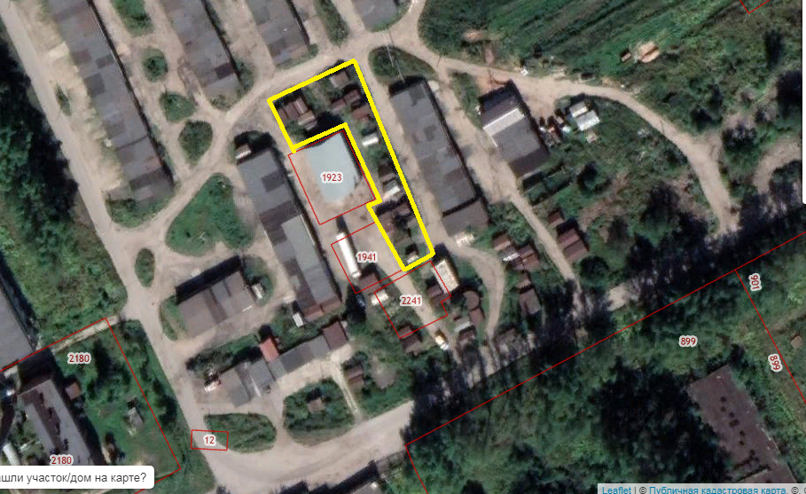

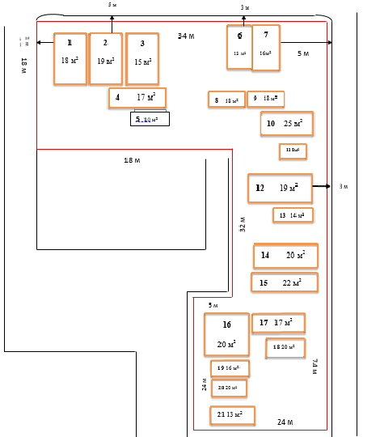

- Схематическое изображение местоположения размещения
некапитальных сооружений
п. Малечкино ул. Промышленная (координаты 59.210506, 37.868778)

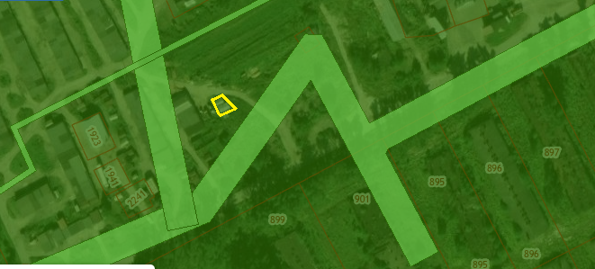

3 м
1,5 м
11 м
13 м
2
1

- Схематическое изображение местоположения размещения
некапитальных сооружений
п. Малечкино ул. Промышленная, рядом башня связи МТС)
(координаты 59.212781, 37.862536)

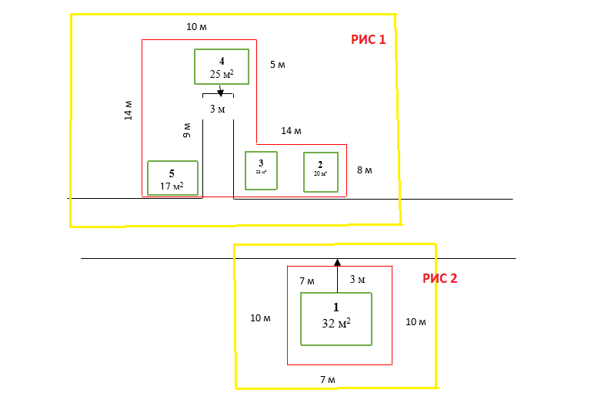
- Схематическое изображение местоположения размещения
некапитальных сооружений
п. Малечкино ул. Промышленная, (за автобусной остановкой)
(координаты 59.213532, 37.863953)
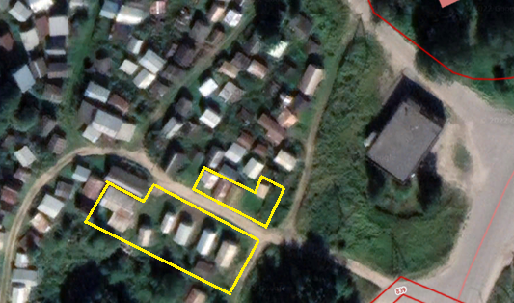

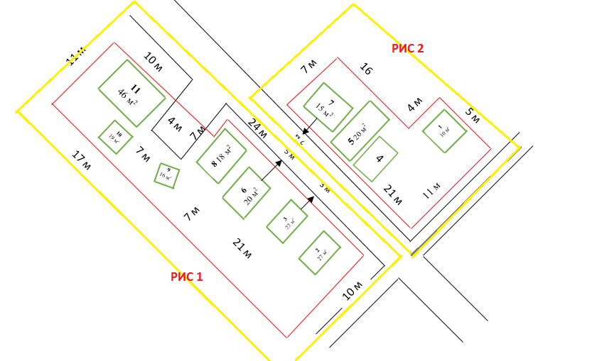

- Схематическое изображение местоположения размещения
некапитальных сооружений
п. Малечкино, ул. Кооперативная, рядом с д.№ 6 (координаты 59.218234, 37.864285)

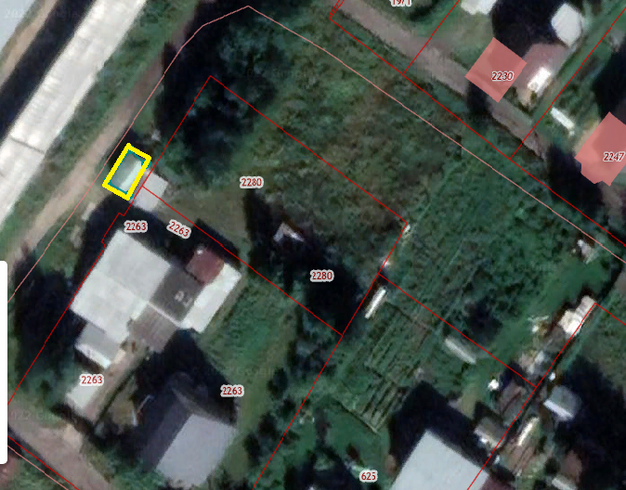

- Схематическое изображение местоположения размещения
некапитальных сооружений
п. Малечкино, рядом ул. Промышленная д.№ 1 (координаты 59.211608, 37.861130)
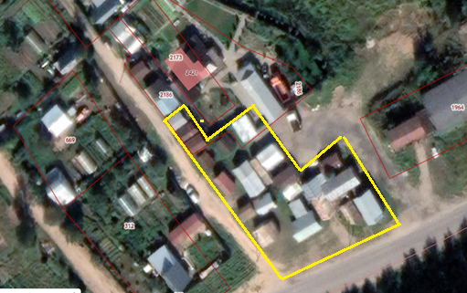

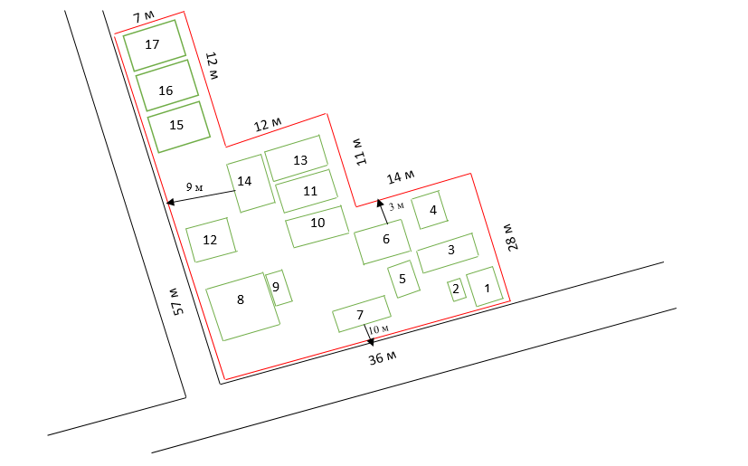
- Схематическое изображение местоположения размещения
некапитальных сооружений
п. Малечкино, ул. Промышленная (координаты 59.210908, 37.869262)

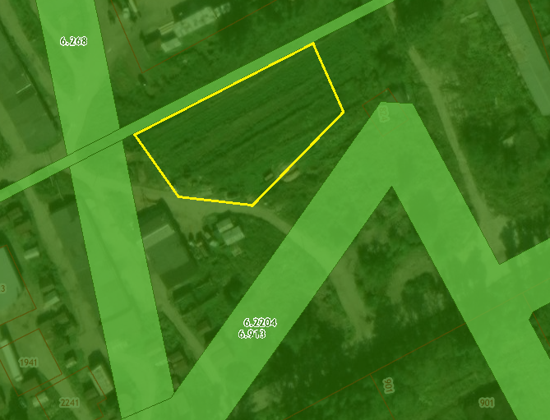
32 м
9 м
31 м
66 м
24 м
50 м

